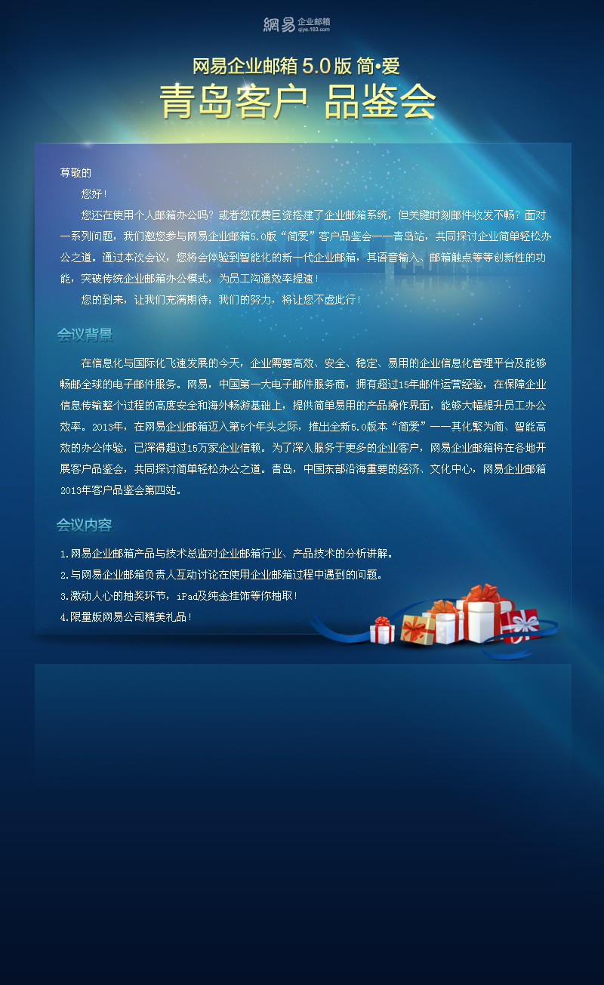
会议时间： 2013年8月23日（星期五）下午13:45
会议地点：山东省青岛市崂山区香港东路197号——青岛麒麟皇冠大酒店
主办单位： 网易企业邮箱、青岛天欣网络技术有限公司
商 务 联 系 人： 王雅坤 联系电话： 18615320163
参与会议客户回执
如您确认出席，请于_8_月_23_日前把此回执传真（4008266163-04646 或邮件至 qdtxkf@qiye.163.com ）我们以您的回复先后，尽量为您保留席位，并和您进行确认。
公司名称： |  |  | 公司地址： |  | 参会人数：
参会人员 | 姓名 | 职务 |  | 电话/手机 | Email

